

**CUTANE : ICONOGRAPHIE**

**BULLE**

**V1.0 30/06/2019 ICONOGRAPHIE**

**Rédacteur: Y. ROUQUET**

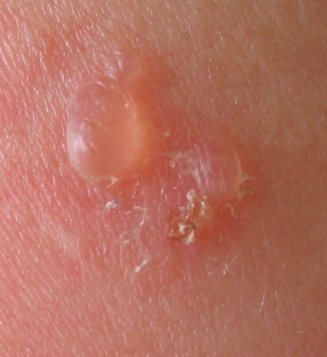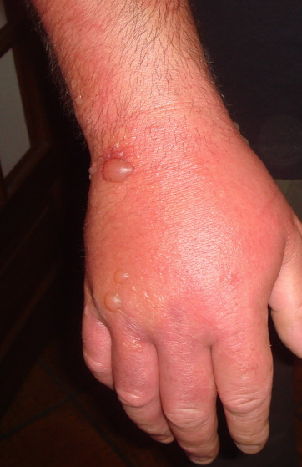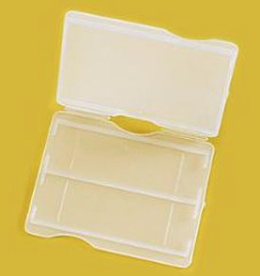

**Bulle**

Cette [lésion élémentaire](https://fr.wikipedia.org/w/index.php?title=L%C3%A9sion_%C3%A9l%C3%A9mentaire&action=edit&redlink=1) de [dermatologie](https://fr.wikipedia.org/wiki/Dermatologie) est **provoquée par un décollement entre les différentes couches de la** **peau** ([épiderme](https://fr.wikipedia.org/wiki/%C3%89piderme_(anatomie)), [derme](https://fr.wikipedia.org/wiki/Derme), [hypoderme](https://fr.wikipedia.org/wiki/Hypoderme_(peau))).

On peut mettre en évidence la fragilité de l'[épiderme](https://fr.wikipedia.org/wiki/%C3%89piderme_(anatomie)) en recherchant le [signe de Nikolsky](https://fr.wikipedia.org/wiki/Signe_de_Nikolsky). Ce signe étant caractéristique d'une perte d'adhésion entre les [kératinocytes](https://fr.wikipedia.org/wiki/K%C3%A9ratinocyte) de l'épiderme. Il est absent dans les affections responsables d'un clivage entre derme et épiderme.

**Les causes** de dermatose bulleuse sont répartis de façon suivante :

* Les [toxidermies](https://fr.wikipedia.org/wiki/Toxidermie) ([érythème pigmenté fixe](https://fr.wikipedia.org/wiki/%C3%89ryth%C3%A8me_pigment%C3%A9_fixe), [érythème polymorphe](https://fr.wikipedia.org/wiki/%C3%89ryth%C3%A8me_polymorphe), [syndrome de Lyell](https://fr.wikipedia.org/wiki/Syndrome_de_Lyell))
* Causes physiques ([brûlure](https://fr.wikipedia.org/wiki/Br%C3%BBlure), [frottements](https://fr.wikipedia.org/wiki/Frottement)) ou chimique ([dermite des prés](https://fr.wikipedia.org/wiki/Dermite_des_pr%C3%A9s))
* Causes infectieuses ([Impétigo bulleux](https://fr.wikipedia.org/wiki/Imp%C3%A9tigo_bulleux), [épidermolyse staphylococcique aiguë](https://fr.wikipedia.org/w/index.php?title=%C3%89pidermolyse_staphylococcique_aigu%C3%AB&action=edit&redlink=1), [érythème polymorphe](https://fr.wikipedia.org/wiki/%C3%89ryth%C3%A8me_polymorphe) infectieux)
* La [Porphyrie cutanée tardive](https://fr.wikipedia.org/w/index.php?title=Porphyrie_cutan%C3%A9e_tardive&action=edit&redlink=1)
* Causes héréditaires ([épidermolyse bulleuse congénitale](https://fr.wikipedia.org/w/index.php?title=%C3%89pidermolyse_bulleuse_cong%C3%A9nitale&action=edit&redlink=1) : [Épidermolyse bulleuse dystrophique](https://fr.wikipedia.org/wiki/%C3%89pidermolyse_bulleuse_dystrophique), [Épidermolyse bulleuse épidermolytique](https://fr.wikipedia.org/wiki/%C3%89pidermolyse_bulleuse_%C3%A9pidermolytique), [Incontinentia pigmenti](https://fr.wikipedia.org/wiki/Incontinentia_pigmenti), [mastocytose bulleuse](https://fr.wikipedia.org/w/index.php?title=Mastocytose_bulleuse&action=edit&redlink=1), [acrodermatitis enteropathica](https://fr.wikipedia.org/w/index.php?title=Acrodermatitis_enteropathica&action=edit&redlink=1), [porphyrie congénitale](https://fr.wikipedia.org/w/index.php?title=Porphyrie_cong%C3%A9nitale&action=edit&redlink=1) etc.)
* Les formes auto-immunes ([pemphigoïde bulleuse](https://fr.wikipedia.org/wiki/Pemphigo%C3%AFde_bulleuse), [pemphigus](https://fr.wikipedia.org/wiki/Pemphigus), [pemphigoïde gestationis](https://fr.wikipedia.org/w/index.php?title=Pemphigo%C3%AFde_gestationis&action=edit&redlink=1), [dermatite herpétiforme](https://fr.wikipedia.org/wiki/Dermatite_herp%C3%A9tiforme) et [épidermolyse bulleuse acquise](https://fr.wikipedia.org/w/index.php?title=%C3%89pidermolyse_bulleuse_acquise&action=edit&redlink=1))